ANEXO FORMATO COMPONENTE FORMATIVO

PROGRAMA DE FORMACIÓN | Procesos de logística comercial de productos

COMPETENCIA | 210101082. Despachar mercancía según métodos de preparación de pedidos y sistema de gestión. | RESULTADOS DE APRENDIZAJE | 210101082-3. Verificar entrega y control del flujo de bienes y servicios con base a las negociaciones de la empresa.  210101082-4. Generar registros de información y novedades ajustado a la distribución.

NÚMERO DEL COMPONENTE FORMATIVO | 02
NOMBRE DEL COMPONENTE FORMATIVO | Verificación y control del despacho de mercancías
BREVE DESCRIPCIÓN | El componente formativo desarrolla los fundamentos para la verificación y el control del despacho de mercancías mediante la aplicación de procedimientos técnicos, la programación de las operaciones y la gestión de proveedores y recursos. Aborda la verificación de la entrega, el control del flujo de bienes y servicios, la generación de registros e información de novedades, así como el seguimiento de las operaciones mediante indicadores, fortaleciendo la trazabilidad, la eficiencia y la mejora continua en los procesos de distribución.
PALABRAS CLAVE | Proveedores, recursos logísticos, programación, indicadores, mejora continua, trazabilidad.

ÁREA OCUPACIONAL | LOGÍSTICA Y TRANSPORTE
IDIOMA | Español

- TABLA DE CONTENIDOS

Índice:
- Proveedores para el despacho de mercancías
  - Concepto de proveedor
  - Clasificación de proveedores
  - Lista de proveedores
  - Criterios para la selección de proveedores
- Recursos para el despacho de mercancías
  - Concepto de recursos
  - Tipos de recursos
  - Recursos humanos
  - Recursos físicos y tecnológicos
  - Recursos financieros
- Programación del despacho de mercancías
  - Concepto de programación
  - Métodos de programación
  - Técnicas de programación
  - Tiempos de operación
  - Fases de la programación del despacho
- Procedimientos técnicos para el despacho
  - Concepto de procedimientos técnicos
  - Tipos de procedimientos técnicos
  - Procedimientos de preparación del despacho
  - Procedimientos de verificación
  - Procedimientos para la entrega de mercancías
- Control y mejora del proceso de despacho
  - Seguimiento del despacho
  - Indicadores de control
  - Acciones correctivas y preventivas
  - Innovación en los procesos de despacho
  - Buenas prácticas para la mejora continua

- INTRODUCCIÓN

La verificación y el control del despacho de mercancías constituyen actividades fundamentales para garantizar que los bienes sean entregados conforme a las condiciones pactadas entre la organización y sus clientes, asegurando el cumplimiento de los tiempos, cantidades, especificaciones y requisitos establecidos durante el proceso logístico. Estas actividades permiten mantener la trazabilidad de las operaciones, fortalecer el control del flujo de mercancías y generar información confiable para la toma de decisiones.

En este componente formativo se desarrollan los conocimientos relacionados con la gestión de proveedores, la administración de los recursos necesarios para el despacho, la programación de las operaciones y la aplicación de procedimientos técnicos que respaldan la preparación, verificación y entrega de mercancías. Asimismo, se abordan los mecanismos para realizar el seguimiento de las operaciones logísticas mediante indicadores de control, el registro de novedades y la implementación de acciones orientadas a la mejora continua de los procesos.

Durante el desarrollo de los contenidos, el aprendiz fortalecerá sus competencias para verificar la entrega y el control del flujo de bienes y servicios, así como para generar registros de información y novedades asociados a la distribución de mercancías, de acuerdo con los métodos de preparación de pedidos, los procedimientos establecidos por la organización y el sistema de gestión aplicable.

- DESARROLLO DE CONTENIDOS

- Proveedores para el despacho de mercancías



La gestión de proveedores constituye un elemento estratégico para garantizar la continuidad y eficiencia de las operaciones de despacho de mercancías. Los proveedores suministran bienes y servicios necesarios para que la organización pueda desarrollar sus procesos logísticos de manera oportuna, segura y conforme a los estándares de calidad establecidos. Una adecuada administración de los proveedores favorece el cumplimiento de los tiempos de entrega, la disponibilidad de recursos y la satisfacción del cliente, aspectos fundamentales en la cadena de suministro.

  - Concepto de proveedor

Un proveedor es una persona natural o jurídica que suministra bienes o servicios requeridos por una organización para desarrollar sus actividades. En las operaciones de despacho de mercancías, los proveedores facilitan el acceso a recursos como materiales de embalaje, equipos de manipulación, servicios de transporte y soluciones tecnológicas.

La relación con los proveedores debe establecerse a partir de criterios de calidad, cumplimiento, capacidad de respuesta y condiciones comerciales. Estos aspectos permiten reducir el riesgo de interrupciones, asegurar la disponibilidad de recursos y contribuir al cumplimiento de los compromisos adquiridos con los clientes.

Además del suministro de bienes y servicios, la gestión de proveedores comprende actividades de selección, evaluación y seguimiento de su desempeño. Estas acciones permiten identificar oportunidades de mejora y fortalecer la coordinación entre los diferentes participantes de la cadena de suministro.

Ejemplo aplicado

Una empresa distribuidora requiere cajas de cartón, materiales de protección y servicios de transporte para despachar sus pedidos. Para garantizar la continuidad de las operaciones, selecciona proveedores que cumplen las especificaciones técnicas, los tiempos de entrega y las condiciones comerciales establecidas. De esta manera, reduce el riesgo de retrasos y facilita la preparación y distribución de mercancías.

  - Clasificación de proveedores

En las operaciones de despacho participan diferentes proveedores que suministran los recursos necesarios para preparar, proteger, movilizar y entregar las mercancías. A continuación, se presentan algunos de los principales.

Entre las clasificaciones más utilizadas se encuentran:

Tarjetas animadas x 4
Pestaña 1. Materiales de embalaje
Suministran cajas, bolsas, cintas adhesivas y materiales de protección que permiten acondicionar las mercancías para su almacenamiento, manipulación y transporte.

Pestaña 2. Equipos de manipulación
Proporcionan equipos y herramientas, como estibadores, montacargas y carros de transporte, que facilitan el movimiento seguro de las mercancías dentro del almacén.

Pestaña 3. Servicios de transporte
Prestan servicios de movilización y distribución de mercancías, de acuerdo con las características de los productos, los destinos y los tiempos de entrega establecidos.

Pestaña 4. Soluciones tecnológicas
Suministran equipos, programas informáticos y servicios de soporte que facilitan el registro, la identificación y el seguimiento de las operaciones logísticas.

De igual forma, los proveedores pueden clasificarse según los bienes o servicios que suministran, la relación comercial que mantienen con la organización y su ubicación geográfica. Esta clasificación permite identificar las alternativas de abastecimiento y seleccionar aquellas que mejor respondan a las necesidades de las operaciones logísticas.

En las operaciones de despacho intervienen diferentes proveedores que suministran recursos para preparar, proteger, movilizar y entregar las mercancías. A continuación, se presentan los principales tipos, según los bienes o servicios que ofrecen.

PESTAÑAS HORIZONTALES
1. Proveedores de materiales de embalaje
Suministran cajas, bolsas, cintas adhesivas, películas plásticas, papel burbuja, espumas y otros materiales de protección utilizados para acondicionar las mercancías durante su manipulación, almacenamiento y transporte. Su función es proteger los productos contra golpes, humedad, contaminación y otros factores que puedan ocasionar daños. Además, facilitan la identificación, clasificación y conservación de los artículos. Pertenecen a la categoría de proveedores de bienes.
2. Proveedores de equipos de manipulación
Proporcionan montacargas, estibadores manuales y eléctricos, carros de transporte, bandas transportadoras y otras herramientas necesarias para movilizar mercancías dentro del almacén. Estos equipos contribuyen a optimizar los tiempos de operación, reducir el esfuerzo físico y mejorar la seguridad en el manejo de las cargas. Pueden suministrar los equipos mediante venta o alquiler y ofrecer servicios complementarios de mantenimiento, reparación y capacitación para su uso adecuado.
3. Proveedores de servicios de transporte
Ofrecen servicios de movilización y distribución de mercancías por diferentes medios de transporte, de acuerdo con las necesidades de la operación logística. Para ello, consideran las características de los productos, el volumen y peso de la carga, los destinos, los costos y los tiempos de entrega establecidos. También pueden proporcionar servicios complementarios, como seguimiento de envíos, distribución de última milla, transporte especializado y gestión de documentos. Su participación permite garantizar que las mercancías lleguen a su destino en las condiciones y plazos acordados.
4. Proveedores de soluciones tecnológicas
Suministran dispositivos, programas informáticos y servicios de soporte que facilitan la identificación, el registro y el seguimiento de las operaciones logísticas. Entre sus soluciones se encuentran los lectores de códigos de barras, las etiquetas RFID, los sistemas de gestión de almacenes (WMS), los sistemas de control de inventarios y las herramientas de rastreo mediante GPS. Estas tecnologías permiten mejorar la precisión de los registros, controlar las entradas y salidas de productos, conocer la ubicación de las mercancías y reducir los errores operativos. Asimismo, pueden ofrecer instalación, capacitación, mantenimiento y actualización de los sistemas para garantizar su correcto funcionamiento.

Estos proveedores contribuyen al desarrollo de las actividades de despacho mediante el suministro de bienes, equipos y servicios necesarios para mantener la continuidad operativa.

Otras formas de clasificación

Además de los recursos que suministran, los proveedores pueden clasificarse según el tipo de relación comercial que mantienen con la organización y su ubicación geográfica.

Según la relación comercial

- Proveedores estratégicos: suministran bienes o servicios fundamentales para la operación y mantienen relaciones de colaboración a largo plazo con la organización.
- Proveedores ocasionales: atienden necesidades específicas o temporales, sin que exista necesariamente una relación comercial continua.

Según su ubicación geográfica

- Proveedores locales: se encuentran en la misma ciudad o área de influencia de la organización, lo que puede facilitar la atención de necesidades inmediatas.
- Proveedores nacionales: operan dentro del territorio del país y permiten acceder a una oferta más amplia de bienes y servicios.
- Proveedores internacionales: suministran productos o servicios desde otros países y pueden facilitar el acceso a tecnologías, equipos o materiales especializados.
La elección entre estas alternativas depende de factores como costos, disponibilidad, tiempos de abastecimiento, condiciones de entrega y capacidad de respuesta.

Ejemplo aplicado

Una empresa distribuidora adquiere materiales de embalaje a un proveedor local para atender oportunamente sus operaciones diarias. Al mismo tiempo, contrata un proveedor nacional de transporte para distribuir mercancías a diferentes ciudades y recurre a un proveedor internacional cuando necesita equipos tecnológicos especializados que no encuentra en el mercado nacional.

De esta manera, combina diferentes tipos de proveedores según las características de los recursos requeridos y las necesidades de su operación logística.

  - Lista de proveedores

La lista de proveedores es un registro organizado que contiene información sobre las personas naturales o jurídicas autorizadas por una organización para suministrar bienes o servicios. Constituye una herramienta administrativa que facilita la consulta, selección y seguimiento de los proveedores vinculados con las operaciones logísticas.

Este registro permite identificar alternativas de abastecimiento, consultar las condiciones comerciales y verificar la disponibilidad de recursos necesarios para la preparación y el despacho de mercancías.

La lista de proveedores reúne datos administrativos, comerciales y operativos que facilitan su identificación y consulta. A continuación, se presentan los principales elementos que debe contener.

CARRUSEL DE TARJETAS
Tarjeta 1. Identificación del proveedor
Incluye la razón social o nombre, el número de identificación tributaria y los datos de contacto necesarios para establecer comunicación.

Tarjeta 2. Bienes y servicios suministrados
Describe los productos, materiales, equipos o servicios que ofrece el proveedor, de acuerdo con las necesidades de la organización.

Tarjeta 3. Cobertura y tiempos de entrega
Registra las zonas geográficas atendidas, los plazos de suministro y las condiciones relacionadas con la entrega de bienes o la prestación de servicios.

Tarjeta 4. Condiciones comerciales
Contiene información sobre precios, formas de pago, descuentos y demás condiciones acordadas para el suministro.

Tarjeta 5. Evaluación y vigencia
Permite consultar el estado de aprobación o evaluación del proveedor, así como la vigencia de los contratos o acuerdos comerciales.

La organización y actualización de estos datos facilita la consulta de proveedores y permite responder oportunamente a las necesidades de abastecimiento.

Administración y actualización de la lista

La lista de proveedores debe mantenerse actualizada para evitar dificultades relacionadas con información incorrecta, contratos vencidos o cambios en las condiciones de suministro.
En algunas organizaciones, estos registros se administran mediante sistemas de planificación de recursos empresariales (ERP, por sus siglas en inglés) o plataformas especializadas que integran información de compras, inventarios y operaciones logísticas.

Ejemplo aplicado
Una empresa distribuidora presenta un incremento inesperado en la cantidad de pedidos. El responsable del almacén consulta la lista de proveedores autorizados para identificar alternativas de suministro de cajas y materiales de protección. A partir de la información registrada, selecciona un proveedor con disponibilidad y tiempos de entrega compatibles con las necesidades de la operación.



  - Criterios para la selección de proveedores

La selección de proveedores consiste en evaluar diferentes alternativas de suministro para identificar aquellas que responden a los requerimientos técnicos, comerciales y operativos de una organización.

Este proceso debe desarrollarse mediante criterios objetivos que permitan comparar las condiciones ofrecidas, reducir riesgos de abastecimiento y favorecer la continuidad de las operaciones de despacho.


Criterios para seleccionar proveedores

La selección de proveedores requiere analizar diferentes aspectos relacionados con la calidad, el cumplimiento y las condiciones de suministro. A continuación, se presentan los principales criterios utilizados en este proceso.

SLIDER DE DIPOSITIVAS TIPO B
1. Calidad de bienes y servicios. Se verifica que los productos o servicios cumplan las especificaciones técnicas y los requisitos de calidad establecidos por la organización. También se revisa su estado, durabilidad y adecuación a las necesidades de la operación. Esto permite reducir defectos, pérdidas y reprocesos.
2. Cumplimiento y capacidad de respuesta Se evalúa la puntualidad en las entregas, la disponibilidad de recursos y la capacidad para atender solicitudes ordinarias o extraordinarias. Se considera la rapidez para resolver imprevistos y responder a cambios en la demanda. Esto ayuda a evitar retrasos en las operaciones logísticas.
3. Precio y condiciones comerciales Se comparan los costos, las formas de pago, los descuentos y las demás condiciones económicas ofrecidas. También se analizan los costos adicionales, los plazos de pago y la relación entre precio y calidad. El objetivo es optimizar los recursos y mantener la rentabilidad.
4. Cobertura y capacidad logística Se analiza la capacidad del proveedor para atender las zonas requeridas, gestionar entregas y responder a las necesidades de distribución. Se consideran las rutas disponibles, los medios de transporte y los tiempos de desplazamiento. Esto permite garantizar un suministro oportuno y eficiente.
5. Capacidad técnica y tecnológica Se consideran los equipos, conocimientos, infraestructura y herramientas tecnológicas disponibles para garantizar el suministro. También se verifica su capacidad para implementar mejoras y adaptarse a los requerimientos de la organización. Estos aspectos favorecen la eficiencia y la continuidad operativa.
6. Solidez financiera Se examina la capacidad económica del proveedor para mantener sus operaciones y cumplir los compromisos comerciales adquiridos. Se pueden revisar sus antecedentes financieros, nivel de endeudamiento y estabilidad económica. Esto ayuda a prevenir interrupciones del suministro por dificultades financieras.
7. Cumplimiento legal y certificaciones Se verifica el cumplimiento de los requisitos legales aplicables y, cuando corresponda, la disponibilidad de certificaciones relacionadas con la calidad o la actividad desarrollada. También se revisan los permisos, licencias y documentos exigidos. Esto reduce riesgos legales y garantiza operaciones confiables.
8. Servicio posventa Se evalúa la atención de reclamaciones, la gestión de devoluciones y la capacidad para resolver novedades posteriores al suministro. Se considera la rapidez de respuesta, las garantías ofrecidas y la disponibilidad de soporte técnico. Un buen servicio posventa fortalece la relación comercial y facilita la solución de inconvenientes.

La aplicación de estos criterios permite comparar proveedores de manera objetiva y seleccionar alternativas acordes con las necesidades de la operación logística.

Evaluación y seguimiento de proveedores

Las organizaciones pueden utilizar matrices de evaluación para asignar una ponderación a cada criterio según su importancia. Este procedimiento facilita la comparación de alternativas y permite sustentar las decisiones de selección.

Una vez contratado el proveedor, es necesario realizar un seguimiento de su desempeño mediante indicadores relacionados con la calidad, la puntualidad, las devoluciones, la atención de novedades y el nivel de servicio.

Los resultados de estas evaluaciones permiten identificar oportunidades de mejora, actualizar la lista de proveedores y fortalecer las relaciones comerciales.

Ejemplo aplicado
Una empresa de comercio electrónico necesita contratar un servicio de transporte para distribuir pedidos a diferentes ciudades. Para seleccionar el proveedor, compara tres alternativas considerando el costo por envío, la cobertura geográfica, la puntualidad y la atención de novedades.

Después de analizar los resultados, selecciona la opción que presenta el mejor equilibrio entre las condiciones económicas y el nivel de servicio requerido.

Video sugerido. Selección de proveedorres
 | Para fortalecer los conocimientos sobre la participación de los proveedores en las operaciones logísticas, se invita a consultar el siguiente video, que complementa los conceptos relacionados con su selección y gestión.  https://www.youtube.com/watch?v=VgeYbtfLG7o

Lectura sugerida. Selección de proveedores: una aproximación al estado del arte
 | Para ampliar los conocimientos sobre la selección y evaluación de proveedores, se recomienda consultar el siguiente documento como material complementario del capítulo.  https://gc.scalahed.com/recursos/files/r161r/w25764w/L1LT103_S6_01.pdf

Pódcast:
 | Para complementar los conocimientos sobre la organización de las operaciones logísticas, se invita a consultar el pódcast Políticas logísticas: el punto de partida para una cadena de suministro eficiente, que aborda la importancia de establecer lineamientos para coordinar los procesos y fortalecer la eficiencia de la cadena de suministro.

- Recursos para el despacho de mercancías

Los recursos para el despacho de mercancías comprenden los medios humanos, físicos, tecnológicos y financieros necesarios para desarrollar las actividades de preparación, verificación, control y entrega de productos. Su adecuada planificación y administración permiten aprovechar la capacidad operativa, optimizar los costos y cumplir los tiempos y condiciones establecidos para la distribución.

  - Concepto de recursos

Los recursos son los medios que una organización utiliza para desarrollar sus actividades y alcanzar los objetivos establecidos. En el despacho de mercancías, incluyen el personal, la infraestructura, los equipos, las herramientas tecnológicas y los fondos económicos requeridos para ejecutar las operaciones logísticas.

Su disponibilidad y adecuada utilización permiten mantener la continuidad de los procesos, responder a las necesidades de los clientes y reducir riesgos asociados con retrasos, errores o interrupciones durante el despacho.

La planificación de estos recursos debe considerar el volumen de pedidos, las características de las mercancías, los tiempos de entrega y la capacidad operativa de la organización. De esta manera, es posible asignarlos según las necesidades de cada actividad y favorecer el cumplimiento de los procedimientos establecidos.

Ejemplo aplicado

Una empresa distribuidora recibe un incremento de pedidos durante una temporada comercial. Para atender la demanda, reorganiza los turnos del personal, verifica la disponibilidad de equipos de manipulación y coordina los vehículos necesarios para el transporte. Esta planificación permite mantener la continuidad de las operaciones y cumplir los tiempos de despacho.

  - Tipos de recursos

Las organizaciones emplean diferentes tipos de recursos para garantizar el desarrollo eficiente de los procesos logísticos. Cada uno cumple una función específica dentro del despacho de mercancías y, en conjunto, permiten mantener la continuidad de las operaciones.

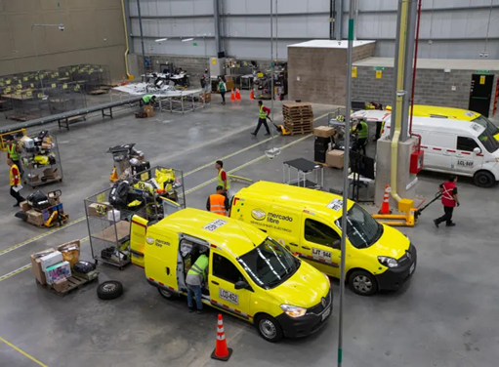

Los principales tipos de recursos utilizados en logística son:

- Recursos humanos - Comprenden el personal encargado de planificar, ejecutar y controlar las actividades logísticas, como coordinadores, supervisores, auxiliares de almacén y conductores.
- Recursos físicos - Incluyen instalaciones, equipos y herramientas utilizados para almacenar, manipular y movilizar mercancías, como bodegas, estanterías, montacargas y muelles de carga.
- Recursos tecnológicos - Corresponden a los sistemas de información y dispositivos que facilitan el registro, seguimiento y control de las operaciones, como los sistemas WMS, lectores de códigos de barras y terminales móviles.
- Recursos financieros - Son los fondos económicos destinados a cubrir los costos de personal, transporte, mantenimiento, adquisición de insumos y demás necesidades de la operación logística.

La integración de estos recursos permite desarrollar las actividades de despacho de manera organizada, reducir dificultades operativas y favorecer el cumplimiento de los compromisos de entrega.

Ejemplo aplicado
Una empresa comercializadora organiza el despacho de sus pedidos mediante la asignación de personal operativo, la utilización de equipos de manipulación, el registro de mercancías en un sistema de información y la disponibilidad de presupuesto para transporte y embalaje. La coordinación de estos recursos facilita el cumplimiento de la programación establecida.

  - Recursos humanos

Los recursos humanos comprenden el personal responsable de planificar, coordinar, ejecutar y controlar las actividades relacionadas con el despacho de mercancías. Sus conocimientos, habilidades y experiencia contribuyen al cumplimiento de los procedimientos y a la calidad de las operaciones logísticas.
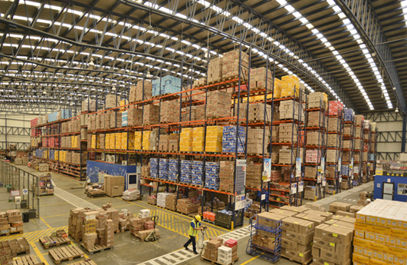

En este proceso participan diferentes perfiles ocupacionales, como coordinadores logísticos, supervisores de almacén, auxiliares de bodega, operarios de preparación de pedidos, responsables de verificación, conductores y personal administrativo.

La asignación del personal debe considerar el volumen de trabajo, la complejidad de las actividades, las competencias requeridas y las condiciones de seguridad y salud en el trabajo.

Asimismo, la formación continua permite fortalecer las habilidades relacionadas con la manipulación de mercancías, el uso de equipos y tecnologías, la aplicación de procedimientos técnicos y la atención de novedades durante el despacho.

Ejemplo aplicado
Una empresa distribuidora de productos alimenticios organiza su personal según las actividades de preparación, verificación y despacho. Los auxiliares recolectan las mercancías, el responsable de verificación comprueba las referencias y cantidades, y el coordinador logístico supervisa el cumplimiento de la programación. Esta distribución de funciones facilita el control de las operaciones y reduce los errores.

  - Recursos físicos y tecnológicos

Los recursos físicos y tecnológicos permiten desarrollar las operaciones de despacho mediante el uso de instalaciones, equipos, herramientas y sistemas de información.

Los recursos físicos comprenden la infraestructura y los elementos utilizados para almacenar, manipular y movilizar mercancías. Entre ellos se encuentran las bodegas, estanterías, muelles de carga, montacargas, bandas transportadoras, estibas y contenedores.

Por su parte, los recursos tecnológicos incluyen dispositivos y sistemas informáticos que facilitan la planificación, ejecución y seguimiento de las actividades logísticas. Entre los más utilizados se encuentran los sistemas de gestión de almacenes (WMS), los sistemas de planificación de recursos empresariales (ERP), los lectores de códigos de barras, los dispositivos de radiofrecuencia y los terminales móviles.

La integración de estos recursos permite registrar movimientos de mercancías, consultar información actualizada, reducir errores y fortalecer la trazabilidad durante la preparación y el despacho.
Su utilización requiere mantenimiento, condiciones adecuadas de funcionamiento y personal capacitado para garantizar operaciones seguras y eficientes.

Ejemplo aplicado

Una empresa distribuidora de productos de consumo utiliza estanterías para organizar las mercancías, montacargas para movilizar cargas y lectores de códigos de barras para registrar los productos preparados. La información se actualiza en el sistema de gestión de almacenes, lo que facilita el control de inventarios y la verificación de los pedidos antes del despacho.

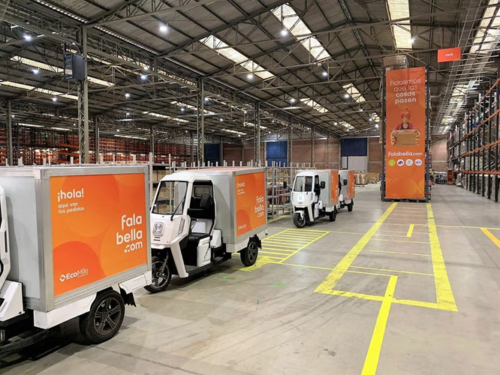

  - Recursos financieros

Los recursos financieros son los fondos económicos destinados a cubrir los costos, gastos e inversiones necesarios para desarrollar las operaciones de despacho de mercancías. Su adecuada administración permite garantizar la disponibilidad de recursos, controlar los costos y mantener la continuidad de los procesos logísticos.

En la tabla a continuación, se detalla la gestión de los recursos financieros en el despacho de mercancías y su aplicación:

Tabla 1. Gestión de recursos financieros en el despacho de mercancías
Aspecto | Descripción | Aplicación en el despacho
Planificación financiera | Determina los recursos económicos necesarios para desarrollar las operaciones logísticas. | Elaboración de presupuestos para transporte, personal, embalaje, mantenimiento y tecnología.
Asignación de recursos | Distribuye el presupuesto disponible según las necesidades y prioridades operativas. | Destinación de fondos para contratar servicios, adquirir insumos y mantener equipos.
Control presupuestal | Compara los valores presupuestados con los gastos realizados para identificar desviaciones. | Seguimiento de costos de transporte, materiales y servicios asociados al despacho.
Optimización de costos | Identifica oportunidades para utilizar eficientemente los recursos sin afectar la calidad del servicio. | Reducción de gastos innecesarios y mejor aprovechamiento de equipos, materiales y servicios.
Evaluación financiera | Analiza los resultados económicos para apoyar la toma de decisiones y la mejora continua. | Valoración de inversiones, contratación de servicios y ajustes en la distribución del presupuesto.



La gestión de los recursos financieros contribuye al control de los costos operativos y facilita la toma de decisiones para garantizar la eficiencia y sostenibilidad de las actividades de despacho.

Ejemplo aplicado
Una empresa comercializadora establece un presupuesto mensual para el despacho de mercancías. Durante su ejecución, registra los costos de transporte, embalaje y mantenimiento de equipos. Al finalizar el período, compara los valores presupuestados con los gastos realizados e identifica oportunidades para optimizar los recursos en las siguientes operaciones.

Video sugerido. Gestión de operaciones II
Para fortalecer los conocimientos sobre los recursos necesarios en las operaciones logísticas, se invita a consultar el siguiente video, que complementa los conceptos relacionados con su planificación, asignación y utilización durante el despacho.

https://www.youtube.com/watch?v=s4XzNg_FOT4

Lectura sugerida. Tic’s aplicadas a la logística
Para ampliar los conocimientos sobre las herramientas tecnológicas que apoyan los procesos organizacionales, se recomienda consultar el siguiente documento como material complementario.

http://virtualnet2.umb.edu.co/virtualnet/archivos/open.php/133/modulo2/pdf/tecinfcom.pdf

Pódcast:
Para complementar los contenidos de los capítulos 1 y 2, se invita a consultar el pódcast Proveedores y recursos para un despacho eficiente, que profundiza en la importancia de coordinar el abastecimiento y los recursos necesarios para desarrollar las operaciones logísticas.

- Programación del despacho de mercancías



La programación del despacho de mercancías permite organizar las actividades logísticas, asignar recursos y establecer prioridades de acuerdo con los pedidos recibidos y los compromisos de entrega. Su adecuada aplicación contribuye a optimizar la capacidad operativa, reducir tiempos de espera y coordinar las actividades de preparación, verificación, cargue y distribución.

  - Concepto de programación

La programación del despacho es el proceso mediante el cual se establecen las actividades, los responsables, los recursos y los tiempos necesarios para preparar y despachar mercancías durante un período determinado.

Su finalidad es coordinar las operaciones de almacenamiento, preparación de pedidos, verificación y transporte, considerando la disponibilidad de recursos y las condiciones de entrega acordadas con los clientes.

Para desarrollar una programación adecuada, es necesario tener en cuenta el volumen de pedidos, las prioridades de atención, la capacidad operativa, las características de las mercancías y los horarios establecidos para el despacho.

Esta organización permite anticipar necesidades, reducir interrupciones y realizar ajustes cuando se presentan cambios en la operación.



Ejemplo aplicado
Una empresa distribuidora recibe pedidos con diferentes fechas de entrega. El responsable logístico organiza las actividades según su prioridad, asigna personal para la preparación de mercancías y coordina los vehículos disponibles. De esta manera, establece una programación que facilita el cumplimiento de los despachos.

  - Métodos de programación

Los métodos de programación son las formas utilizadas para organizar las actividades de despacho según criterios operativos previamente establecidos. Su selección depende del volumen de pedidos, la capacidad disponible y las condiciones de distribución.

A continuación, se presenta una tabla en donde se detalla los métodos de programación del despacho de mercancías más utilizados y su aplicación logística:

Tabla 2. Métodos de programación de despacho de mercancías
Método | Descripción | Aplicación logística
Por prioridad | Organiza los pedidos según su urgencia, fecha de entrega o nivel de servicio. | Atender primero los pedidos con compromisos de entrega más próximos.
Por horarios | Distribuye las actividades en franjas de tiempo previamente definidas. | Establecer turnos de preparación y horarios de cargue de vehículos.
Por rutas | Agrupa los pedidos según los destinos y recorridos de distribución. | Organizar los despachos correspondientes a una misma zona geográfica.
Por capacidad | Asigna las actividades considerando los recursos disponibles. | Distribuir pedidos según la disponibilidad de personal, equipos y vehículos.

La elección del método debe responder a las necesidades de la operación. En algunos casos, las organizaciones combinan varios métodos para mejorar la coordinación y aprovechar los recursos disponibles.

Ejemplo aplicado
Una empresa comercializadora programa sus despachos por rutas y horarios. Durante la mañana prepara los pedidos destinados a establecimientos cercanos y, posteriormente, organiza los envíos hacia otras ciudades. Esta combinación facilita la asignación de vehículos y el cumplimiento de los horarios de salida.

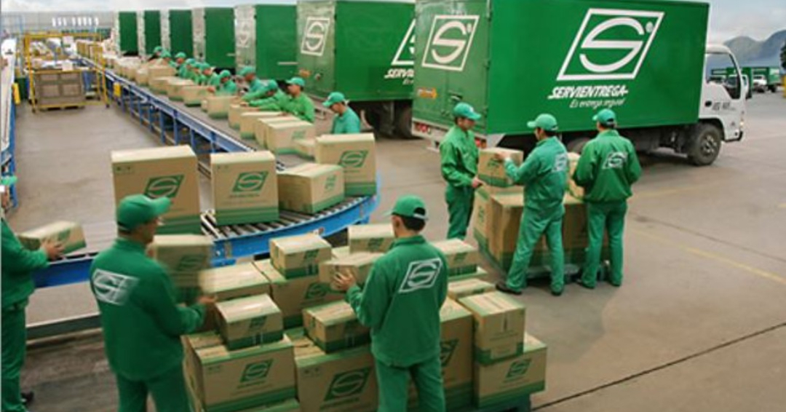

  - Técnicas de programación

Las técnicas de programación son herramientas y procedimientos que permiten aplicar los métodos seleccionados, organizar las actividades y controlar su ejecución.

Entre las principales técnicas utilizadas en el despacho de mercancías se encuentran:

SLIDERS DE DIAPOSITIVAS
Elaboración de cronogramas: establece las actividades, los responsables y los tiempos previstos para su ejecución. Permite organizar los recursos disponibles, coordinar las tareas y controlar el cumplimiento de los plazos establecidos.
Programación diaria de pedidos: organiza las órdenes que deben prepararse y despacharse durante una jornada de trabajo. Considera las cantidades solicitadas, la disponibilidad de inventario, los horarios de despacho y las fechas de entrega para garantizar una atención oportuna.
Asignación de rutas: distribuye los pedidos entre los vehículos disponibles, considerando los destinos, las distancias, las condiciones de entrega y la capacidad de carga. Su objetivo es optimizar los recorridos, reducir los costos de transporte y cumplir los tiempos establecidos.
Priorización operativa: establece el orden de atención de los pedidos según los compromisos de servicio y las necesidades de la operación. Tiene en cuenta factores como la urgencia, las fechas límite, las características de la mercancía y los requerimientos especiales de los clientes.
Distribución de cargas de trabajo: asigna las tareas entre el personal disponible para evitar sobrecargas y tiempos de espera innecesarios. Considera las habilidades de los trabajadores, el volumen de actividades y los recursos disponibles para mantener un flujo de trabajo equilibrado y eficiente.

Estas técnicas pueden apoyarse en sistemas de información que facilitan la actualización de los registros, la coordinación entre áreas y la atención de novedades durante la operación.

Ejemplo aplicado
Una empresa distribuidora elabora diariamente un cronograma de despacho en el que registra los pedidos, las actividades, los responsables y los horarios previstos. Durante la jornada, el coordinador logístico actualiza la programación cuando se presentan retrasos o cambios en las prioridades de entrega.

La utilización de sistemas de información fortalece la aplicación de estas técnicas, ya que permite actualizar la programación en tiempo real y mejorar la comunicación entre las áreas involucradas.

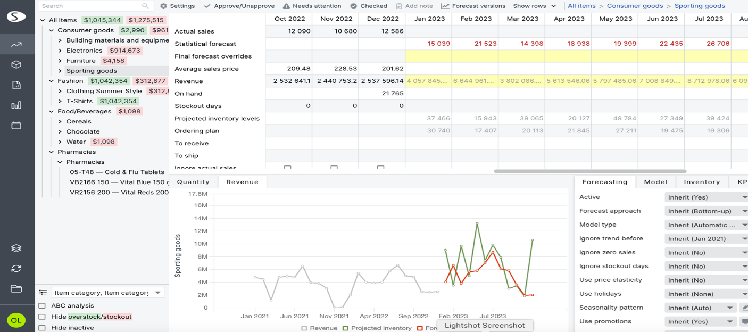

  - Tiempos de operación

Los tiempos de operación corresponden a la duración requerida para desarrollar las actividades relacionadas con la preparación y el despacho de mercancías. Su medición permite evaluar el cumplimiento de la programación e identificar oportunidades para mejorar la productividad.

Entre los tiempos que normalmente se controlan se encuentran los descritos en la siguiente tabla:

Tabla 3. Tiempos de operación en el despacho de mercancías
Actividad | Tiempo de operación
Recepción del pedido | Período necesario para recibir, registrar y validar la solicitud.
Preparación de mercancías | Tiempo empleado en localizar y recolectar los productos solicitados.
Verificación | Duración de la revisión de referencias, cantidades y condiciones de los productos.
Embalaje | Tiempo requerido para acondicionar, proteger e identificar las mercancías.
Cargue | Período utilizado para organizar e introducir las mercancías en el vehículo.
Despacho | Tiempo destinado a completar los controles de salida y autorizar la expedición del envío.
Entrega | Tiempo transcurrido desde la salida del envío hasta su recepción por el destinatario.
Actividad | Tiempo de operación

El registro y análisis de estos tiempos permite identificar retrasos, actividades que requieren ajustes y posibles cuellos de botella.

Asimismo, facilita el establecimiento de tiempos de referencia y el seguimiento de indicadores relacionados con el cumplimiento de la programación.

Ejemplo aplicado
Una empresa distribuidora identifica que la verificación de pedidos requiere más tiempo del previsto. Después de revisar el procedimiento, reorganiza las estaciones de trabajo y mejora la identificación de los productos. Estas acciones permiten disminuir los tiempos de verificación sin afectar la exactitud de los despachos.

  - Fases de la programación del despacho

La programación del despacho comprende cinco fases que permiten organizar las actividades logísticas y realizar seguimiento a su ejecución. Cada fase contribuye al cumplimiento de los compromisos de entrega.

LÍNEA DE PASOS O RUTA
Fase 1. Recepción de la información
Se recopilan y verifican los datos de los pedidos, las cantidades, los destinos y las condiciones de entrega establecidas.

Fase 2. Planeación de actividades
Se determinan las tareas, prioridades, tiempos y recursos necesarios para desarrollar las operaciones de despacho.

Fase 3. Asignación de recursos
Se distribuyen el personal, los equipos, los vehículos y los materiales requeridos para ejecutar las actividades programadas.

Fase 4. Ejecución del despacho
Se desarrollan las actividades de preparación, verificación, embalaje, cargue y salida de las mercancías, conforme a la programación establecida.

Fase 5. Seguimiento y control
Se verifica el cumplimiento de las actividades programadas, se registran novedades y se establecen ajustes cuando es necesario.

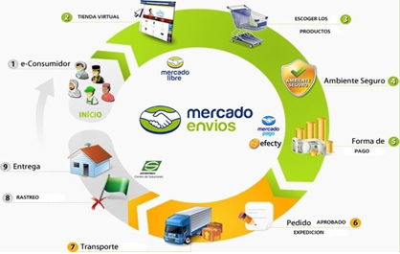

La aplicación organizada de estas fases permite coordinar las operaciones, aprovechar los recursos disponibles y responder oportunamente a las necesidades del despacho.

Ejemplo aplicado

Una empresa comercializadora recibe pedidos para diferentes destinos y organiza su programación diaria. El responsable logístico verifica las solicitudes, establece prioridades, asigna personal y vehículos, y coordina la ejecución de los despachos. Durante la jornada, realiza seguimiento a los tiempos establecidos y ajusta la programación cuando se presentan novedades.

Video sugerido. Programación de despachos
Para fortalecer los conocimientos sobre la organización y programación de las operaciones logísticas, se invita a consultar el siguiente video como complemento de los contenidos abordados en el capítulo:

https://www.youtube.com/watch?v=6zEm-9rIvus

Lectura sugerida. Gestión logística integral
Para profundizar en la planificación de las operaciones de distribución, se recomienda consultar el apartado Planificación y utilización de rutas de transporte, páginas 230 a 235, del libro Gestión logística integral.

https://www.fesc.edu.co/portal/archivos/e_libros/logistica/gestion_logistica.pdf

- Procedimientos técnicos para el despacho


Los procedimientos técnicos establecen las actividades, responsabilidades y controles necesarios para desarrollar el despacho de mercancías de manera organizada y segura. Su aplicación permite estandarizar las operaciones, reducir errores, mantener la trazabilidad y cumplir los requisitos establecidos por la organización.

  - Concepto de procedimientos técnicos

Los procedimientos técnicos son instrucciones documentadas que establecen la secuencia de actividades, los responsables, los recursos y los controles necesarios para ejecutar una operación.

En el despacho de mercancías, orientan las actividades de preparación, verificación, embalaje, cargue y entrega, con el propósito de garantizar que se desarrollen conforme a las condiciones establecidas.
La estandarización facilita la capacitación del personal, disminuye las diferencias en la ejecución de las tareas y contribuye al cumplimiento de los requisitos de calidad y seguridad.

Estos procedimientos deben actualizarse cuando se presenten cambios en los equipos, las tecnologías, las condiciones operativas o los requisitos aplicables.



Ejemplo aplicado
Una empresa distribuidora establece un procedimiento para el despacho de productos que define las actividades de preparación, verificación y cargue, así como los responsables de cada operación. Su aplicación permite organizar el trabajo y reducir las diferencias entre los pedidos preparados y los efectivamente despachados.

  - Tipos de procedimientos técnicos

Los procedimientos técnicos se establecen según las características de las mercancías, las actividades desarrolladas y los controles requeridos durante el despacho.

Entre los procedimientos más utilizados se encuentran:

ACORDEÓN CON VIÑETA A LA DERECHA
1. Preparación de pedidos
Establece las actividades para localizar, seleccionar y organizar las mercancías de acuerdo con las referencias y cantidades solicitadas.

2. Verificación de mercancías
Define los controles necesarios para comprobar las cantidades, referencias, condiciones físicas y documentación de los productos.

3. Embalaje y acondicionamiento
Establece las condiciones de protección, embalaje, identificación y manipulación requeridas según las características de las mercancías.

4. Cargue y despacho
Orienta la organización de la carga, la utilización de equipos, la verificación de condiciones de seguridad y la autorización de salida.

5. Registro de información y novedades
Determina cómo documentar los movimientos de mercancías, las diferencias identificadas y las situaciones que afectan la operación.

6. Entrega y confirmación de recepción
Establece los controles para identificar al destinatario, entregar las mercancías y registrar la conformidad o las novedades.

7. Gestión de devoluciones e incidencias
Define las actividades para registrar, clasificar y gestionar devoluciones, daños, diferencias y demás situaciones posteriores al despacho.

Ejemplo aplicado
Una empresa de reparto utiliza diferentes procedimientos técnicos para preparar, verificar, embalar, cargar y entregar las mercancías de acuerdo con las características de cada envío. La aplicación de estos procedimientos permite mantener un control organizado sobre las operaciones y las condiciones de entrega.

  - Procedimientos de preparación del despacho

La preparación del despacho comprende las actividades necesarias para acondicionar las mercancías y garantizar que estén listas para su salida del almacén.

Este procedimiento inicia con la autorización del pedido e incluye la localización de productos, la selección de cantidades, la clasificación, la consolidación, el embalaje y el etiquetado.

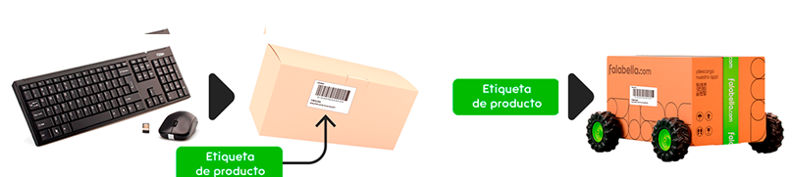
Durante su ejecución, es necesario comprobar que los materiales de protección correspondan a las características de los productos y que las unidades estén identificadas para facilitar su manipulación y trazabilidad.

La correcta preparación contribuye a reducir errores, prevenir daños y cumplir los tiempos establecidos para el despacho.

Ejemplo aplicado
Una empresa comercializadora recibe una orden de despacho de productos de aseo. El personal localiza las referencias, selecciona las cantidades solicitadas y organiza los productos según sus características. Posteriormente, realiza el embalaje y etiquetado para trasladar el pedido a la zona de verificación.

  - Procedimientos de verificación

La verificación consiste en comprobar que las mercancías preparadas cumplan las condiciones establecidas en la orden de despacho y en los documentos correspondientes.

Este procedimiento permite identificar diferencias antes de autorizar la salida de los productos y constituye una actividad fundamental para garantizar la confiabilidad de las operaciones.

En la siguiente tabla, se enuncian los aspectos de verificación en el despacho de mercancías junto con el control requerido:

Tabla 4. Aspectos de verificación en el despacho de mercancías
Aspecto | Control requerido
Referencias | Confirmar que los productos correspondan a los registrados en la orden.
Cantidades | Comprobar que las unidades preparadas coincidan con las solicitadas.
Estado físico | Identificar daños, deterioros o alteraciones en las mercancías.
Embalaje | Verificar que los materiales de protección sean adecuados y estén en condiciones apropiadas.
Identificación | Comprobar que las etiquetas contengan la información necesaria para el despacho.
Documentación | Confirmar la correspondencia entre las mercancías y los documentos de salida.

La verificación puede apoyarse en listas de chequeo, lectores de códigos de barras, dispositivos de radiofrecuencia y sistemas de información logística.

Cuando se identifica una diferencia, esta debe registrarse y gestionarse antes de autorizar el despacho, conforme al procedimiento establecido.

Ejemplo aplicado
Una empresa distribuidora verifica un pedido de repuestos mediante una lista de chequeo y un lector de códigos de barras. Durante la revisión identifica una referencia incorrecta, registra la novedad y solicita su corrección antes de autorizar la salida.

  - Procedimientos para la entrega de mercancías

La entrega de mercancías comprende las actividades necesarias para poner los productos a disposición del destinatario autorizado, de acuerdo con las condiciones establecidas.

Antes de efectuarla, se verifica la información del destinatario, la documentación correspondiente y las condiciones de la carga.

Una vez recibidas las mercancías, se registra la confirmación de entrega mediante los mecanismos definidos por la organización, como comprobantes físicos o registros electrónicos.

Cuando se presentan diferencias, daños o incumplimientos, las novedades deben documentarse para facilitar su seguimiento y gestión.



Ejemplo aplicado
Una empresa de transporte entrega un pedido a un establecimiento comercial. El responsable verifica la identificación del destinatario y registra la recepción de las mercancías. Durante la entrega se identifica un paquete deteriorado, por lo que se documenta la novedad y se inicia el procedimiento correspondiente.

Video sugerido. Módulo 3: procesos logísticos en la recepción, almacenamiento y despacho de mercancías

Para fortalecer los conocimientos sobre los procedimientos técnicos aplicados a las operaciones logísticas, se invita a consultar el siguiente video como complemento de los contenidos desarrollados.

https://www.youtube.com/watch?v=BYFAeVPFuto&t=2078s

Lectura sugerida. Preparación de pedidos
Para profundizar en las actividades y procedimientos relacionados con la preparación de mercancías, se recomienda consultar el siguiente material de formación.

https://webfacil.tinet.cat/usuaris/sbf/ESP_Preparacion_de_Pedidos_MF1326_1_20221212201950.pdf

- Control y mejora del proceso de despacho

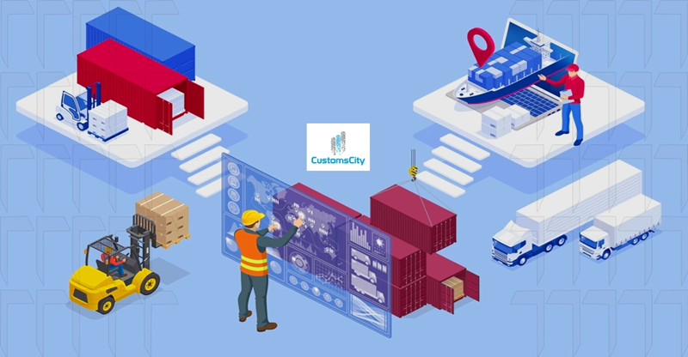

El control del despacho comprende las actividades de seguimiento, medición y evaluación que permiten comprobar el cumplimiento de la programación y los procedimientos establecidos. Su aplicación facilita la identificación de desviaciones, la gestión de novedades y la implementación de mejoras orientadas a fortalecer la eficiencia, la trazabilidad y la calidad del servicio.

  - Seguimiento del despacho

El seguimiento del despacho consiste en controlar el desarrollo de las operaciones logísticas para verificar el cumplimiento de los tiempos, las condiciones de entrega y los procedimientos establecidos.

Este proceso permite consultar el estado de los pedidos, identificar retrasos y registrar novedades que puedan afectar la distribución de mercancías. Para realizar el seguimiento, las organizaciones utilizan registros operativos, sistemas de información logística, plataformas de gestión del transporte y herramientas de geolocalización que facilitan la actualización de los datos.

La información recopilada permite evaluar el cumplimiento de las actividades programadas y tomar decisiones oportunas ante situaciones que afecten el despacho.

Ejemplo aplicado
Una empresa distribuidora utiliza una plataforma de seguimiento para consultar el estado de sus envíos. Cuando identifica un retraso, registra la novedad, coordina las acciones necesarias con el transportador y actualiza la información del pedido para facilitar su gestión.

  - Indicadores de control

Los indicadores de control son medidas que permiten evaluar el desempeño de las operaciones de despacho mediante información cuantitativa. Su aplicación facilita la comparación de resultados, la identificación de desviaciones y el establecimiento de acciones de mejora.

En la tabla a continuación, se enuncian los indicadores de control utilizados en el despacho de mercancías:

Tabla 5. Indicadores de control del despacho de mercancías
Indicador | Descripción
Entregas oportunas | Porcentaje de entregas realizadas dentro del plazo establecido.
Cumplimiento de pedidos | Porcentaje de pedidos atendidos conforme a los requisitos definidos.
Entregas completas | Porcentaje de entregas que incluyen todas las unidades solicitadas.
Índice de devoluciones | Porcentaje de pedidos devueltos respecto al total de pedidos entregados o despachados, según el criterio definido.
Tiempo promedio de despacho | Duración promedio del proceso de despacho, según los puntos de inicio y finalización establecidos.
Tiempo promedio de entrega | Tiempo promedio transcurrido desde la salida del envío hasta su recepción.
Porcentaje de novedades | Proporción de operaciones que presentan incidencias durante el despacho o la distribución.

Para garantizar resultados confiables, cada indicador debe contar con una fórmula de cálculo, una fuente de información, una periodicidad de medición y una meta definida. El análisis de los resultados permite identificar tendencias, comparar el desempeño con las metas y establecer oportunidades de mejora.



Ejemplo aplicado
Una empresa comercializadora establece una meta de entregas oportunas del 95 %. Al finalizar el mes, identifica que realizó 180 entregas dentro del plazo establecido, de un total de 200.

El indicador se calcula así:

Entregas oportunas = (180 ÷ 200) × 100 = 90 %

El resultado evidencia una diferencia de cinco puntos porcentuales frente a la meta, por lo que la organización debe analizar las causas de los retrasos y establecer acciones de mejora.

  - Acciones correctivas y preventivas

Las acciones correctivas y preventivas permiten gestionar problemas y riesgos que pueden afectar el cumplimiento de los procedimientos de despacho.

Las acciones correctivas buscan eliminar las causas de una no conformidad identificada para evitar que vuelva a presentarse. Las acciones preventivas se orientan a controlar riesgos potenciales antes de que generen incumplimientos.

En la siguiente tabla comparativa, podrá identificar y diferenciar ambos conceptos y relacionarlos con situaciones propias de la operación logística.

Tabla 6. Acciones correctivas y preventivas en el despacho de mercancías
Aspecto | Acciones correctivas
Finalidad | Eliminar las causas de problemas identificados.
Momento de aplicación | Después de identificar una no conformidad.
Situación logística | Errores recurrentes en las cantidades despachadas.
Ejemplo de acción | Analizar la causa de los errores y modificar el procedimiento de verificación.
Resultado esperado | Evitar la repetición de la no conformidad.

La aplicación de estas acciones requiere identificar las causas o los riesgos, definir responsables, establecer plazos y verificar su eficacia.



Ejemplo aplicado
Una empresa distribuidora identifica errores recurrentes en las cantidades despachadas. Después de analizar sus causas, ajusta el procedimiento de verificación y capacita al personal responsable. Adicionalmente, establece controles periódicos para identificar posibles fallas antes de que afecten nuevas operaciones.

  - Innovación en los procesos de despacho


La innovación en los procesos de despacho consiste en incorporar tecnologías, métodos y soluciones que contribuyan a mejorar la eficiencia, la trazabilidad y la calidad de las operaciones logísticas.

Su aplicación puede comprender la automatización de actividades, la digitalización de registros, la optimización de rutas y la utilización de sistemas de información para fortalecer el seguimiento y control.

La innovación permite mejorar diferentes actividades del despacho mediante soluciones tecnológicas y organizacionales. A continuación, se presentan algunas de sus principales aplicaciones.

Pestañas horizontales
Automatización de operaciones
Incorpora equipos y sistemas que facilitan actividades repetitivas, como la clasificación, movilización y organización de mercancías. Estas soluciones permiten reducir los tiempos de ejecución, minimizar errores humanos y mejorar la productividad. Su implementación también contribuye a optimizar el uso de los recursos disponibles.
Digitalización de documentos
Permite registrar y gestionar órdenes, comprobantes y novedades mediante herramientas digitales, reduciendo el uso de documentos impresos. Facilita el almacenamiento, la consulta y el intercambio de información entre las áreas involucradas. Además, mejora la trazabilidad documental y disminuye los errores asociados al registro manual.
Seguimiento de mercancías
Integra sistemas de información, identificación automática y geolocalización para facilitar la trazabilidad de los envíos. Permite conocer la ubicación y el estado de los productos durante las diferentes etapas del proceso logístico. También facilita la detección de novedades y la comunicación oportuna con los clientes.
Optimización de rutas
Utiliza herramientas de planificación para organizar recorridos, aprovechar la capacidad de transporte y mejorar los tiempos de entrega. Considera factores como las distancias, el tráfico, las restricciones viales y los horarios de recepción. Esto contribuye a reducir el consumo de combustible y los costos operativos.
Análisis de datos
Emplea información de las operaciones e indicadores logísticos para identificar desviaciones y apoyar la toma de decisiones. Permite evaluar el cumplimiento de las entregas, los niveles de inventario, los costos y la productividad. Con estos resultados, es posible detectar oportunidades de mejora y establecer acciones correctivas para aumentar la eficiencia.

La incorporación de estas soluciones contribuye a mejorar el control de las operaciones, reducir errores y fortalecer la capacidad de respuesta de la organización.

Ejemplo aplicado
Una empresa distribuidora implementa un sistema digital para registrar las salidas de mercancías y realizar seguimiento a los vehículos. La información recopilada permite identificar retrasos, actualizar el estado de los pedidos y ajustar la programación de las entregas.

  - Buenas prácticas para la mejora continua

La mejora continua consiste en evaluar periódicamente los procesos para identificar oportunidades de optimización e implementar acciones que contribuyan al cumplimiento de los objetivos organizacionales.
En el despacho de mercancías, este enfoque requiere analizar los resultados de los indicadores, gestionar las novedades y fortalecer los procedimientos técnicos.

Entre las principales buenas prácticas se encuentran:

- Estandarización: mantener procedimientos claros y actualizados.
- Seguimiento de indicadores: evaluar periódicamente el desempeño de las operaciones.
- Gestión de novedades: registrar y analizar las situaciones que afectan el despacho.
- Formación del personal: fortalecer las competencias técnicas y operativas.
- Mantenimiento de equipos: garantizar condiciones adecuadas de funcionamiento.
- Actualización tecnológica: incorporar herramientas que respondan a las necesidades de la operación.
- Participación del personal: promover propuestas de mejora a partir de la experiencia en las actividades logísticas.

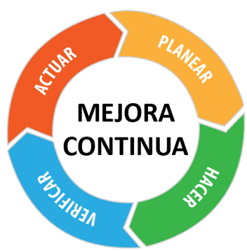

Estas prácticas pueden articularse mediante el ciclo PHVA (planear, hacer, verificar y actuar), que permite organizar las acciones de mejora y evaluar sus resultados.

Ejemplo aplicado
Una empresa comercializadora identifica un incremento en los tiempos de cargue. Para mejorar el proceso, analiza las causas, reorganiza la distribución de las mercancías en la zona de despacho y capacita al personal. Posteriormente, mide nuevamente los tiempos para determinar la eficacia de los ajustes realizados.

Video sugerido. Mejora continua en logística: reduce costos y elimina errores (PHVA, Lean, Kaizen)

Para complementar los conocimientos sobre el seguimiento, control y mejora de las operaciones logísticas, se invita a consultar el siguiente video:

https://www.youtube.com/watch?v=tBj5q8002SA

Lectura sugerida. Modelos de gestión logistica y de la cadena de suministro. Mejora continua
Para ampliar los conocimientos relacionados con el control y la mejora de los procesos logísticos, se recomienda consultar el siguiente documento:

https://www.centro-virtual.com/recursos/biblioteca/pdf/logistica/unidad2_pdf1.pdf

Pódcast:
Para consolidar los conocimientos sobre los procedimientos de verificación, el seguimiento de indicadores y la mejora continua, se invita a consultar el pódcast Verificación y control del despacho de mercancías.

- SÍNTESIS

El componente formativo Verificación y control del despacho de mercancías desarrolla los fundamentos relacionados con la gestión de proveedores para el abastecimiento de las operaciones de despacho, la administración de los recursos humanos, físicos, tecnológicos y financieros requeridos para su ejecución, y la programación de las actividades mediante métodos, técnicas, tiempos y fases de operación.

Asimismo, aborda la aplicación de procedimientos técnicos para la preparación, verificación y entrega de mercancías, y finaliza con el seguimiento y control del proceso mediante indicadores, acciones correctivas y preventivas, innovación y buenas prácticas orientadas al fortalecimiento de la trazabilidad, la eficiencia y la mejora continua de las operaciones logísticas.

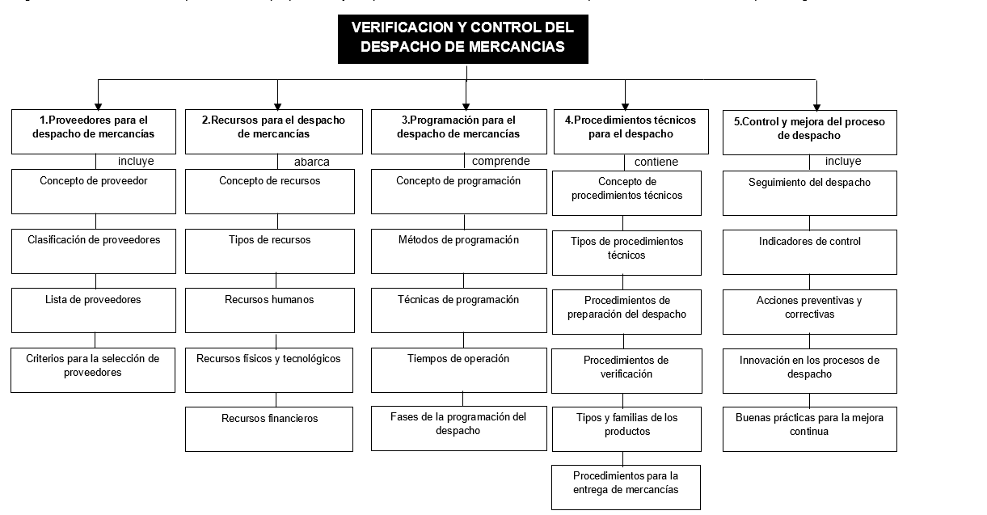

- ACTIVIDADES DIDÁCTICAS

DESCRIPCIÓN DE ACTIVIDAD DIDÁCTICA
Nombre de la Actividad | Verificación y control del despacho de mercancías.
Objetivo de la actividad | Verificar la apropiación de los conocimientos relacionados con la gestión de proveedores, los recursos logísticos, la programación del despacho, los procedimientos técnicos y el control de las operaciones aplicados al despacho de mercancías.
Tipo de actividad sugerida | 
Archivo de la actividad  (Anexo donde se describe la actividad propuesta) | 13720043_CF02_AD

- GLOSARIO:

Término | Definición
Acciones correctivas | Medidas implementadas para eliminar las causas de una no conformidad detectada durante el proceso de despacho.
Acciones preventivas | Medidas orientadas a evitar la ocurrencia de fallas o desviaciones en las operaciones de despacho.
Buenas prácticas logísticas | Conjunto de recomendaciones y procedimientos que contribuyen a mejorar la seguridad, eficiencia y calidad del proceso de despacho.
Despacho de mercancías | Proceso de preparación, verificación y entrega de mercancías conforme a los procedimientos y acuerdos establecidos.
Flujo de bienes | Movimiento de mercancías desde el origen hasta el destino, de acuerdo con la programación logística.
Indicadores logísticos | Medidas utilizadas para evaluar el desempeño de las operaciones de despacho y apoyar la mejora continua.
Lista de proveedores | Registro organizado de los proveedores autorizados para suministrar bienes o prestar servicios relacionados con la operación logística.
Mejora continua | Proceso permanente de evaluación y optimización de las actividades logísticas para incrementar su eficiencia y calidad.
Novedades | Situaciones o eventos que afectan el desarrollo normal del proceso de despacho y requieren registro y seguimiento.
Procedimientos técnicos | Conjunto de actividades estandarizadas que orientan la preparación, verificación y entrega de mercancías.
Programación del despacho | Organización de las actividades, recursos y tiempos necesarios para ejecutar el despacho de mercancías.
Proveedor | Persona natural o jurídica que suministra bienes o servicios requeridos para el desarrollo de las operaciones logísticas.
Recursos logísticos | Elementos humanos, físicos, tecnológicos y financieros necesarios para ejecutar el proceso de despacho.
Registro logístico | Documento físico o digital que evidencia la ejecución de las operaciones y las novedades presentadas durante el despacho.
Seguimiento | Actividad mediante la cual se monitorea el cumplimiento de las operaciones programadas y los resultados obtenidos.
Sistema de gestión | Conjunto de políticas, procesos y procedimientos que orientan el control y la mejora de las operaciones de despacho.
Tiempos de operación | Periodos establecidos para ejecutar las actividades de preparación, verificación y entrega de mercancías.
Trazabilidad | Capacidad para identificar y realizar el seguimiento de las mercancías y de la información asociada durante el proceso de despacho.
Verificación | Comprobación de que las mercancías, la documentación y las condiciones de entrega cumplen con los requisitos establecidos.
Verificación de la entrega | Confirmación del cumplimiento de las condiciones pactadas para la entrega de mercancías al cliente o destinatario.

- REFERENCIAS BIBLIOGRÁFICAS

Ballou, R. H. (2004). Logística: administración de la cadena de suministro (5.ª ed.). Pearson Educación.

Bowersox, D. J., Closs, D. J., & Cooper, M. B. (2013). Administración y logística en la cadena de suministros (2.ª ed.). McGraw-Hill Interamericana.

Chopra, S., & Meindl, P. (2008). Administración de la cadena de suministro: estrategia, planeación y operación (3.ª ed.). Pearson Educación. https://gc.scalahed.com/recursos/files/r161r/w24567w/Sunil_Chopral.pdf

Christopher, M. (2016). Logística y gestión de la cadena de suministro (5.ª ed.). Pearson Educación.

Consejo Colombiano de Seguridad. (2022). Manual de buenas prácticas logísticas. https://ccs.org.co

Servicio Nacional de Aprendizaje (SENA). (2024). Materiales de formación: Gestión logística y despacho de mercancías. https://www.sena.edu.co

Servicio Nacional de Aprendizaje (SENA). (2024). Biblioteca Digital SENA. https://biblioteca.sena.edu.co

- CONTROL DEL DOCUMENTO
 | Nombre | Cargo | Dependencia | Fecha
Autor (es) | Sergio Quintero Guzmán | Experto Temático | Centro de Comercio y Servicios - Regional Atlántico | Agosto de 2026

- CONTROL DE CAMBIOS
 | Nombre | Cargo | Dependencia | Fecha | Razón del Cambio
Autor (es) | María Fernanda Morales Angulo | Evaluadora instruccional | Centro de Comercio y Servicios - Regional Atlántico | Octubre de 2026 | Ajuste instruccional por actualización de programa de presencial a virtual

